DODATEK č.2
ke Smlouvě„o nájmu nebytových prostor ze dne 17.11.1993 ve znění dodatku č. 1 mezi:

Pronajímatel:

Zastoupený:
Domov mládeže SZŠ Lovosická 42, 190 00 Praha 9
Bank. spojení KB Praha 1, č.ú. 64734-011/0100 IČO: 638706
panem PhDr. Zdeňkem Fialou, ředitelem DM SZŠ

a

Nájemce:

Zastoupený:
EuroTel Praha spol.s r.o. Pobřežní 3 186 00 Praha 8
Bank. spojení Živnostenská banka, Praha 1, č.ú.480512004/0400 IČO: 15268306, DIČ: 008-15268306
panem Ing. Vladimírem Maškem, technickým ředitelem Smluvní strany se dohodly na následujících změnách:

- V záhlaví smlouvy:
- mění se adresa, DIČ a zastoupení nájemce na nové:
EuroTel Praha, spol. sr. o. DIČ: 009-15268306 Sokolovská 855
190 00 Praha 9

zastoupený panem Petrem Gazdou, zástupcem společnosti ve věcech smluvních, na základě plné moci

- mění se článek 5 na základě inflační doložky

Výše a splatnost nájemného, provozní náklady, bod 1 se mění takto:

- Výše nájemného:
V souladu s platnými právními předpisy bylo dohodnuto nájemné za předmět nájmu podle čl. 1 v celkové výši 47220,- Kč ročně. Tato částka obsahuje rovněž i úhradu za všechna práva, která nájemci vznikají na základě této smlouvy a výši případných nákladů spojených s provozem objektu /jedná se zejména o provoz výtahu, vodné, stočné, vytápění, úklid společných prostor, odvoz odpadků, atd./ i mimo něj.

Výše a splatnost nájemného, provozní náklady, bod 2 se mění takto:

- Splatnost nájemného:
Nájemce zaplatí pronajímateli čtvrtletně 11805,-Kč. Nájemné bude převedeno nájemcem na bankovní účet pronajímatele do desátého dne 2. měsíce předmětného období.

Ostatní ujednání výše uvedené smlouvy o pronájmu nebytových prostor zůstávají beze změn. Dodatek č. 2 nabývá platnosti a účinnosti podpisem obou smluvních stran.
Tento dodatek č. 2 je vyhotoven ve čtyřech stejnopisech, z nichž každá smluvní strana obdrží dva výtisky.
V .rv.91.Z„ V ? -i..dne !:.1:.'.. q.p
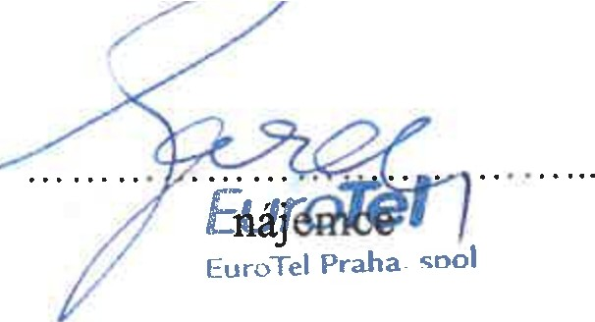
6 'Btf8.Id O_p 061.,
,,-, DOMOVYM ADEZE

'- /lil&i1/8á í}š!'HI& IS
l ilWáAOWOO
..·..····.. · --190 O0·Praha·9-- ..·..

pronajímatel
, .sr.o.
P.O.Box49

[ill
Sokolovská 855/225 19000 Praha 9
DIČ: 009 - 152 68 306

